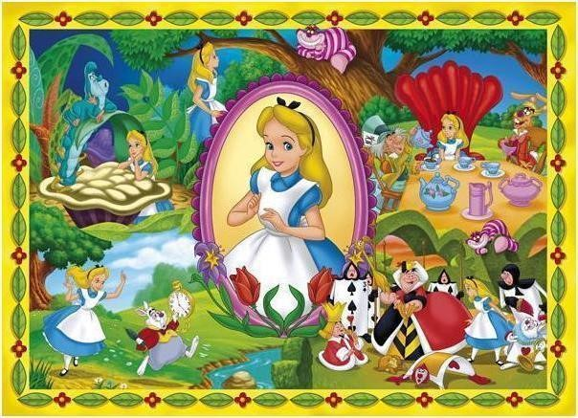

Οι μαθητές της Α΄ τάξης θα παρουσιάσουν
Το πρόγραμμα «ΤΟ ΠΑΙΔΙ ΚΑΙ ΤΟ ΠΑΙΧΝΙΔΙ»
και το θεατρικό
«Η Αλίκη στη χώρα των παιχνιδιών»
Η κοινωνιολόγος της υγείας του Κέντρου Πρόληψης Καβάλας κ. Τσελέπη Χρύσα Θα μιλήσει με θέμα:
«Το παιχνίδι στην παιδική ηλικία, η επίδρασή του στην ψυχοκοινωνική ανάπτυξη του παιδιού & ο ρόλος των γονέων»

